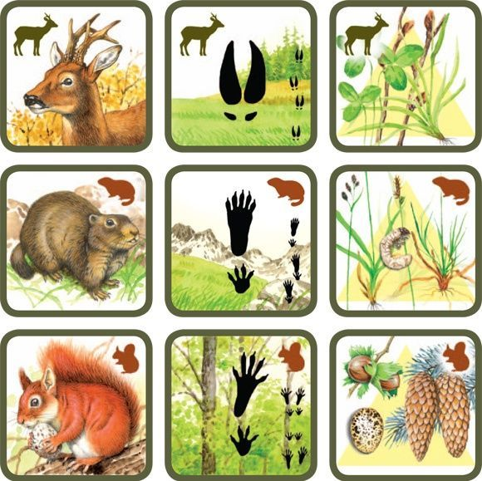

**Учебно-методическое пособие**

**«Кто, чем питается. Следы».**

***©МДОУ Детский сад 57***

***Воспитатели: Аксенова Ольга Викторовна***

***Лебедева Нина Николаевна.***

***Г. Рыбинск. 2018 год***



**Учебно-методическое пособие**

**«Кто, чем питается. Следы»**

**Цель:** Расширение кругозора детей о жизни животных леса.

**Задачи:**

***Образовательные:***

- Дать знания о том, что животные леса по виду корма делятся на травоядных,

хищников и всеядных.

- Формировать элементарные представления о взаимосвязях обитателей леса: растений и животных, их пищевой зависимости друг от друга.

- Познакомить с новой настольно-печатной игрой.

***Развивающие:***

- Развивать умение составлять экологические цепочки, аргументировать свои действия.

- Стимулировать познавательный интерес детей.

***Воспитательные:***

- Воспитывать добрые чувства по отношению к сверстникам, самому себе.

- Воспитывать бережное отношение к природе.



